中纤高尔夫球会会员登记表
姓名 |  | 手机号
传真 |  | 微信号
单位 |  |  |  | 职务
地址
其他  爱好 |  | 生日
其他  爱好 |  | 民族或餐饮偏好
您的助理或秘书的联系方式 |  | 姓名
手机 |  | 填表日期
中纤高尔夫球会是全国纺织化纤行业及上下游企业、纺织化纤横向协作单位的高尔夫爱好者的高端交流平台也包括一些国外的纺织化纤界同行。以球会友，凭借共同的爱好，畅谈共同的话题。力争球技业绩双丰收。
中纤高尔夫球会每年秋季在北京举办一次“中纤杯高尔夫联谊赛”优胜者可获得丰厚奖金。在春夏冬三季选择国内优秀球场组织2-3次的会员高尔夫聚会活动。球会也将安排会员去海外与国外同行切磋球技交流信息促进合作。
球会采用会员制，年会费1万元。除会员年费外同时接纳企业和个人自愿赞助。欢迎各会员介绍自己的球伴朋友一同入会。球会会长按区域轮流坐庄，球会秘书长由王新担任，球会秘书处设在北京中纤新纶公司。
开户行：工商银行  北京朝阳支行营业部  账号：0200003409069031467  单位：北京中纤新纶电子商务有限公司 |  |  | 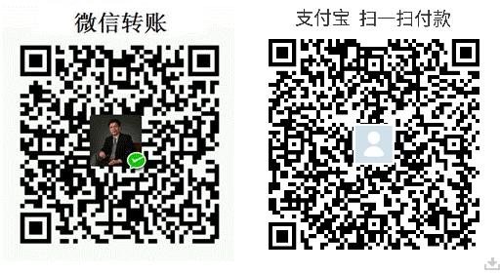
无论采用何种方式支付会员费或赞助费，我方均出具正式发票
邮件：xiehui@chinafiber.com 传真：010-84035346
联系人：罗敏 13001105240
地址：北京 朝阳区 延静里中街3号院5号楼 凯泰公寓208室

